**USULAN**

**PROGRAM PENGABDIAN MASYARAKAT**

**PENGEMBANGAN INOVASI TEKNOLOGI DIGITAL PRINTING (DTG)**

**PADA BENGKEL KAOS PRINT ART BERBASIS BRANDED**



**TIM PENGUSUL**

**Nama Ketua Tim : THOMAS NUGRAHA SANJAYA**

**NPM : 18011186**

**Nama Anggota 1 : CINDY VIDIA VUSPITA**

**NPM : 17111042**

**Nama Anggota 2 : M SAFIQ ZAHIBUL FADILA**

**NPM : 17311057**

**Nama Anggota 3 : DEDEMAS FEBRIYANTI**

**NPM : 1746021018**

**UNIVERSITAS BANDAR LAMPUNG**

**2019**

**HALAMAN PENGESAHAN**

1. Judul : Pengembangan InovasiTeknologi Digital

Printing (DTG) Pada Bengkel Kaos Print Art Berbasis Branded

1. Nama Mitra Program : TW Sablon/Printing
2. Ketua Tim Pengusul
3. Nama :Thomas Nugraha Sanjaya
4. NPM : 18011186
5. Program Studi :Manajemen
6. Perguruan Tinggi :Universitas Bandar Lampung
7. Alamat Perguruan tinggi :jl. ZA. PagarAlam no.29, Bandar Lampung
8. Anggota Tim Pengusul
9. Nama Anggota 1 :Cindy Vidia Vuspita
10. NPM : 17111042
11. Program Studi : Administrasi Publik
12. Perguruan Tinggi : Universitas Bandar Lampung
13. Nama Anggota 2 : M Safiq Zahibul Fadila
14. NPM : 17311057
15. Program Studi : Teknik Sipil
16. Perguruan Tinggi : Universitas Bandar Lampung
17. Nama Anggota 3 : DedemasFebriyanti
18. NPM : 1746021018
19. Program Studi : Ilmu Pemerintahan
20. Perguruan Tinggi : Universitas Lampung
21. Lokasi Kegiatan/Mitra :jl.Jauhari Wahid no.c7. RT.03.
22. Wilayah Mitra (desa/kecamatan) :Rajabasa
23. Kabupaten/Kota : Bandar Lampung
24. Provinsi : Lampung
25. Jarak PT keLokasi Mitra (km) : 3,8 Km
26. Luaran yang dihasilkan :Kaos Print Art Berbasis Branded
27. Jangkawaktupelaksanaan : 8(delapan) bulan
28. Biaya total :Rp. 48.270.000-,

Mengetahui, Bandar Lampung,

**Dekan FEB** **KetuaPengusul**

Dr.Andala Rama Putra Barusman, S.E., M.Ec. Thomas Nugraha Sanjaya.

**Kepala Lembaga Penelitian Dan PengabdianKepada Masyarakat/LPPM**

Dr.HendriDunan, S.E., MM.

**DAFTAR ISI**

**Hal**

**Halaman Judul……………………………………………………………………………… i**

**Halaman Pengesahan……………………………………………………………………….. ii**

**Daftar Isi…………………………………………………………………………………….iii**

**Ringkasan…………………………………………………………………………………… iv**

**BAB I PENDAHULUAN**

1.1 Potensi dan Peluang Program…………………………………………………………….5

1.2 Inovasi Dalam Rencana Program………………………………………………………..7

1.3 Prioritas Masalah Mitra…………………………………………………………………..7

1.4 Langkah Penyelesaian Masalah…………………………………………………………...7

**BAB II TARGET DAN LUARAN**

2.1 Target Produksi Kaos Print Art………………………………………………………….8

2.2 Target Pelatihan Produksi Kaos Print Art……………………………………………….8

2.3 Target Pelatihan Manajemen……………………………………………………………8

2.4 Luaran Program…………………………………………………………………………8

**BAB III METODE PELAKSANAAN**

3.1 Metode Pendekatan……………………………………………………………………..9

3.2 Prosedur Kerja………………………………………………………………………….11

3.3 Rencana Kegiatan………………………………………………………………………11

**BAB IV KELAYAKAN PERGURUAN TINGGI**4.1 Kinerja LPPM Universitas Bandar Lampung……………………………………….…13

4.2 Susunan Organisasi Tim Pengusul………………………………………………….…13

4.3 Kepakaran Dalam Tim………………………………………………………………...14

**BAB V BIAYA DAN JADWAL KEGIATAN**

5.1 Anggaran Biaya………………………………………………………………………..15

5.2 Jadwal Kegiatan………………………………………………………………………..17

**RINGKASAN**

Judul Program adalah “Pengembangan Inovasi Teknologi pada Bengkel Kaos Print Art Berbasis Branded” dengan Ketua Tim Pengusul yaitu Thomas Nugraha Sanjaya dan anggota yaitu Cindy Vidia Vuspita, M Safiq Zahibul Fadila dan Dedemas Frbriyanti .

Program ini merupakan program pertama dengan target yang akan dicapai yaitu terciptanya pengusaha baru sebagai penghasil kaos print art di Bandar Lampung.

Masalah prioritas yang telah dirumuskan bersama di kelompok usaha kaos print art Bengkel TW Sablon/Printing adalah:

1. Tidak memiliki modal dana untuk mengembangkan usaha kaos print art
2. Belum memilikip engetahuan dan keterampilan organisasi usaha bersama
3. Tidak memiliki pekerja yang cukup
4. Keterbatasan dibidang pemasaran
5. Alat yang belum memadai

Metode yang akan dipakai dalam mencapai tujuan Program Pengabdian Masyarakat ini adalah Mengembangkan usaha kaos Print Art melalui:

1. Pelatihan kepada pemilik dan pekerja dalam aspek manajemen.
2. Menyediakan alat yang dibutuhkan dalam produksi kaos print art berbasis branded
3. Pendampingan pembuatan kaos print art berbasis branded (kualitas terbaik)
4. Mengontrol jalannya usaha print art berbasis branded

Rencana kegiatan yang diusulkan adalah:

1. Menyediakan alat yang dibutuhkan dalam produksi kaos print art berbasis branded
2. Pelatihan kepada pemilik dan pekerja dalam aspek manajemen
3. Pendampingan pembuatan kaos print art berbasis branded

Kegiatan ini akan dilaksanakan selama 8 bulan di Jl. Jauhari Wahid no. C7, Rajabasa, Bandar Lampung, yang berjarak 3,8km dari Universitas Bandar Lampung, dengan biaya yang diusulkan sebesar Rp.49.950.000.

Luaran Program Pengabdian Masyarakat ini adalah Kaos Print Art Berbasis Branded (kualitas terbaik), bahan-bahan pelatihan, usaha, dan artikel karya ilmiah pengabdian masyarakat.

Kata Kunci: Kaos Print Art, Berbasis Branded

**BAB I**

**PENDAHULUAN**

* 1. **Potensi dan Peluang Program**

Sebelum membahas tentang usaha sablon DTG. Saya akan menjelaskan dahulu tentang DTG itu sendiri. Direct To Garment (DTG) adalah salah satu jenis cara penyablonan kaos terbaru yang masuk dalam ketegori sablon digital, alat yang di pergunakan untuk menyablon kaos dengan system ini disebut printer DTG. Printer ini sebetulnya sama saja dengan yang di pergunakan untuk printer kertas biasa tapi sudah di modifikasi total sehingga barang yang masuk bukan lagi kertas melainkan kaos. Selain itu tinta yang di pergunakannya juga berbeda dengan tinta untuk kertas melainkan menggunakan tinta khusus garment. Untuk menjalannya di perlukan sebuah komputer yang menggunakan software khusus yang di buat sesuai dengan printer DTGnya.

Melihat system kerja yang seperti di jelaskan tadi, system penyablonan kaos kini semakin praktis, jika menggunakan cara sablon konvensional banyak yang harus di persiapkan seperti gambar vektor, film, alat sablon, pencampuran warna dan lain-lain tentu lebih merepotkan dan memerlukan skill yang tinggi untuk mengerjakannya. Jika menggunakan sistim DTG anda hanya tinggal mencari gambar, file gambar bebas tidak perlu vektor, lalu tinggal print seperti print kertas biasa, selesai. Sangat praktis bukan.

Dengan system kerja yang sangat praktis tersebut, maka ini bisa jadi [peluang usaha rumahan](https://infopeluangusaha.org/contoh-ide-usaha-rumahan-dengan-modal-kecil/) yang menguntungkan. Anda tidak perlu tempat khusus produksi, bisa dijalankan di rumah dengan space tidak terlalu besar. Kecuali nanti anda berniat mengembangkan usaha ini, namun untuk tahap awal usaha cukup di kerjakan di rumah dengan system pemasaran online itu sudah cukup menguntungkan.

Di era modern saat ini kebutuhan akan sandang terutama kaos sangatlah penting bagi masyarakat. Kaos merupakan pakaian bagian atas yang dapat menunjang kepercayaan diri dari penggunanya, dengan model yang *casual* dan enak dipakai kaos menjadi pilihan utama masyarakat yang akan bepergian santai atau sekedar dipakai untuk dirumah. Kaos sendiri bisa diberi desain gambar yang unik sesuai selera dengan menggunakan jasa print art agar kaos tersebut terlihat lebih *fashionable* dan lebih menarik untuk dilihat tentunya. Kaos tidak hanya dapat dipakai oleh kaum pria tetapi wanita pun cocok untuk memakainya. Kaos sendiri didesain untuk memberikan kenyamanan kepada penggunanya dengan bahan kain yang menyerap keringat dan memberikan rasa dingin ketika digunakan.Dengan latar belakang tersebut maka tersiratlah dipikiran kami untuk mengembangkan usaha yang bergerak dibidang perdagangan kaos print art. Produk ini dimaksudkan untuk memberikan pelayanan pada konsumen baik konsumen dari jasa print art sampai individu yang ingin membeli kaos bergambar yang nyaman dan berkualitas tinggi tentunya dengan harga yang relative standar dengan kuota banyak (grosir) atau ecer.Memang tidak bisa dipungkiri bahwa persaingan yang ketat dalam bisnis ini mengingat sudah banyak yang menjalankan bisnis seperti ini dimasyarakat. Oleh karena itu strategi persaingan yang matang sangat dibutuhkan dalam bisnis ini, dan kami tidak gentar dalam melakoni persaingan dengan perusahaan lain yang lebih lama berbisnis dibidang ini.

Tujuannyaadalah:

-Mengembangkan produk local kaos print art

-memperkenalkan dan memberikan produk kaos print art berkualitas tinggi

- Memberikan pengalaman bagi kami bagaimana menjalankan bisnis yang bergerak dibidang kaos print art.

- Meningkatkan pendapatan dan taraf hidup pengusaha.

- Memberikan contoh kepada masyarakat untuk menjadi pengusaha.

Dengan demikian tujuan bisnis ini terdapat aspek ekonomi. Pada aspek ekonomi bisnis ini dapat meningkatkan taraf hidup bagi pengusaha maupun karyawan, serta memberi kemudahan masyarakat dalam mencari kaos print art yang berkualitas tinggi.

**· Visi**

- Memberikan suatu produk kaos yang berkualitas, nyaman dipakai, fashionable, dan trendi kepada masyarakat.

**· Misi**

- Bekerjasama dengan produsen kain yang berkualiatas.

- Bekerjasama dengan jasa print art yang professional dan berkualitas.

- Membuka lapangan pekerjaan yang cukup

- Memasarkan produk dengan mengoptimalkan pemasaran melalui media social, media cetak dan lain-lain.

Pengabdian masyarakat ini dilaksanakan dengan metode terjun langsung dalam kegiatan produksi kaos print art dan pemasaran kaos print art kepada masyarakat.Lokasi program ini bertempat di jl.Jauhari Wahid no.C7. RT/03. Rajabasa, Bandar Lampung. Jarak lokasi tersebut dengan kampus Universitas Bandar Lampung (UBL) adalah 3,8km yang dapat ditempuh dengan kendaraan roda empat dan roda dua. Lokasi usaha tersebut berada di tengah pemukiman masyarakat dan berada di dalam kota sehingga sangat potensial untuk usaha kaos print art. Usaha ini merupakan usaha yang ramah lingkungan karena tidak menimbulkan polusi dari produksi kaos print art tersebut. Pencetakan Kaos Print Art ini cukup sederhana dan tidak memerlukan waktu yang lama, 1 baju berkisar 20-30 menit.

Ketersediaan alat-alat yang cukup, berkualitas dan berkesinambungan sangat menentukan hasi lkaos print art. Biaya yang dikeluarkan untuk alat pembuatan kaos tersebut adalah biaya terbesar yaitu berkisar 70-80% dari seluruh biaya produksinya. Print DTG adalah bahan baku yang menyebabkan mahalnya harga penjualan kaos.

* 1. **Inovasi Dalam Rencana Program**

Dikalangan masyarakat tertentu misalnya masyarakat yang memiliki kebutuhan sandang yang nyaman, simple, dan berkualitas baik (branded) serta harga yang terjangkau. Kaos ini memiliki bahan kain jenis Combed 30s yang nyaman untuk digunakan. Selain itu, hasil cetakan print DTG pada kaos menggunakan tinta dengan kualitas yang baik pula, sehingga menghasilkan warna yang jelas, tidak mudah pudar, dan tidak mudah pecah. Selain itu, gambar pada kaos print art dapat disesuaikan dengan permintaaan konsumen, yaitu design dari konsumen(costum) dan juga design dari penjual.

Salah satu inovasinya adalah pembuatan kaos print art dengan mesin print DTG yang modern dan tinta khusus mesin print DTG, yang berbeda dengan kaos hasil sablonan menggunakan bahan biasa.

* 1. **Prioritas Masalah Mitra**

Hasil diskusi dengan pengusaha UKM kaos print art berbasis branded dapat dirumuskan prioritas permasalahan adalah, sebagai berikut:

1. Kekurangan modal untuk usaha kaos print art karena harga alat-alat produksi tersebut relative mahal, sehingga bagi pengusaha pemula cukup berat dengan modal yang harus dikeluarkan.
2. Selama ini kebanyakan masyarakat tidak memiliki pengetahuan dan keterampilan memproduksi kaos print art berbasis branded dengan menggunakan teknologi modern yaitu mesin print DTG.
3. Tidak memiliki cukup pekerja yang sesuai dengan bidangnya karena usaha ini baru dimulai.
4. Keterbatasan dibidang pemasaran karena kurangnya promosi lewat beberapa media, contohnya media cetak, media digital, media social, dll.
5. Persoalan tentang alat-alat produksi yang belum memadai.
   1. **Langkah Penyelesaian Masalah**

Dari rumusan\prioritas persoalan yang dirumuskan diatas maka disepakati untuk diselesaikan melalui langkah-langkah sebagai berikut:

1. Untuk menyelesaikan persoalan kekurangan modal usaha, maka akan diberikan bantuan modal.
2. Persoalan kekurangan pengetahuan dan keterampilan diseselaikan dengan memberikan pelatihan kepada pengusaha tersebut. Pelatihan ini diikuti dengan praktek langsung pada pembuatan kaos.
3. Persoalan kekurangan pekerja yang ahli dibidangnya dapat diselesaikan dengan cara memberikan pelatihan kepada masyarakat yang tertarik bekerja pada bidang tersebut.
4. Persoalan keterbatasan dibidang pemasaran ini dapat diselesaikan dengan cara memberikan arahan dan pengetahuan tentang pemasaran lewat beberapa media.
5. Persoalan alat-alat produksi yang belum memadai dapat diselesaikan dengan cara memberikan bantuan yaitu menyediakan alat-alat yang dibutuhkan

**BAB II**

**TARGET DAN LUARAN**

**2.1 Target Produksi Kaos Print Art**

Target yang ingin dicapai dalam program ini untuk pengusaha kaos print art adalah berkembangnya usaha Kaos Print Art berbasis branded (kualitas terbaik).

|  |  |  |  |
| --- | --- | --- | --- |
| **No** | **Komponen** | **Uraian** | **Target** |
| 1. | Baju Kaos Print Art | 200 baju | 100 baju tangan pedek |
| 2 | Baju Kaos Print Art | 200 baju | 100 baju tangan Panjang |

**2.2 Target Pelatihan Produksi Kaos Print Art**

Target pelatihan ini adalah peningkatan pengetahuan dan keterampilan calon pengusaha kaos print art. Dengan diadakannya pelatihan yang materinya komprehensif keseluruhan aspek ini yaitu kaos print art dan kunjungan langsung, maka diharapkan pelatihan dapat mencontohkannya sehingga akan berhasil sebagai pengusaha baru.

|  |  |  |  |
| --- | --- | --- | --- |
| No | Pokok Materi | Target Waktu | Target Peserta |
| 1 | Alat-alat produksi | 1 jam | Pengusaha&Pekerja |
| 2 | Cara Pembuatan Kaos Print Art | 1 jam | Pengusaha&Pekerja |

**2.3 Target Pelatihan Manajemen**

Target pelatihan ini yaitu diikuti oleh pengusaha dan pekerja kaos print art. Target materi pelatihan adalah meningkatkan pengetahuan dan keterampilan dalam proses pembuatan Kaos Print Art DTG berbasis branded.

|  |  |  |  |
| --- | --- | --- | --- |
| No | Pokok Materi | Target Waktu | Target Peserta |
| 1 | Perencanaan Usaha | 1 jam | Pengusaha&Pekerja |
| 2 | Administrasi Usaha | 1 jam | Pengusaha&Pekerja |
| 3 | Monitoring dan Evaluasi Usaha | 1 jam | Pengusaha&Pekerja |
| 4 | Pemasaran Hasil Usaha | 1 jam | Pengusaha&Pekerja |
| 5 | Menjadi Pengusaha Tangguh | 1 jam | Pengusaha&Pekerja |

**2.4 Luaran Program**

Luaran program PPM ini adalah Produk Kaos Print Art DTG Berbasis Branded dan pengusaha yang mempunyai pengetahuan dan keterampilan dibidang usahanya.

**BAB III**

**METODE PELAKSANAAN**

Permasalahan prioritas pengusaha UKM kaos Print Art berbasis branded adalah:

1. Kurangnya dana untuk membeli alat-alat produksi kaos print art berbasis branded yaitu:

* Mesin Digital Printing (DTG)
* Tinta Khusus DTG
* Alat press
* Komputer/laptop
* Baju kaos combed 30s
* Etalase
* Epoxy dan coating treatment
* Tatakan baju
* Hot gun
* Mesin spray

1. Kurangnya pengetahuan dan keterampilan tentang pembuatan kaos print art berbasis branded
2. Tidak memiliki pekerja yang cukup dalam proses produksi
3. Keterbatasan dibidang pemasaran kaos print art

**3.1 Metode Pendekatan**

Metode yang akan dipakai dalam mencapai tujuan adalah mengembangkan usaha UKM Kaos Print Art berbasis Branded:

1. Pendekatan pelatihan untuk tujuan meningkatkan pengetahuan dan keterampilan pekerja
2. Pendekatan pendampingan pembuatan kaos print art berbasis branded
3. Pendekatan melalui diskusi santai dengan pengusaha dan pekerja
4. Survey langsung kelokasi produksi

**3.2 Prosedur Kerja**

**3.2.1 Prosedur Kerja Usaha UKM kaos print art:**

1) Usaha UKM Bengkel TW Sablon/Printing menerima bantuan alat-alat produksi dan alat-alat tambahan penunjang lainnya.

2) Setelah menerima bantuan, alat-alat yang telah diberikan tersebut, digunakan sesuai dengan kegunaannya masing-masing dengan sebaik mungkin.

3) Berdasarkan hasil pelatihan maka segera setelah bantuan diterima, para pekerja menerapkan pengetahuan dan keterampilan yang telah diberikan dalam penggunaan alat-alat tersebut.

4) Kaos Print Art yang telah dibuat harus dipasarkan kepada masyarakat luas untuk kemudian dijual.

**3.2.2 Cara Membuat Kaos Print Art**

- Menyiapkan kaos polos yang akan di print.

- Menyemprotkan cairan treatment ke kaos yang telah dijajakan di atas tatakan.

- Dipress selama 30detik dengan suhu 190℃.

- Memilih design yang ingin di print dan mengedit sesuai ukuran yang diinginkan.

- Dicetak dengan mesin print DTG.

- Hasil print yang sudah tercetak dikeringkan dengan hot gun.

- Setelah kering, kaos hasil print dijajakan lagi diatas tatakan.

- setelah itu, semprotkan dengan cairan epoxy untuk memberi lapisan akhir.

- Lalu dipress selama 30 detik lagi dengan suhu 190℃ untuk hasil yang sempurna.

**3.2.3 Prosedur Kerja Aspek Manajemen**

1) Anggota UKM akan membuat catatan usahanya secara tertulis, termasuk catatan harian dalam usahanya.

2) Catatan tersebut menjadi dasar dalam konsultasi dengan pendampingan atau penyuluh usaha tersebut.

3) Akan diadakan pertemuan rutin antara kelompok pendamping program dan kelompok usaha

4) Anggota secara bersamaan akan membuat rencana program untuk usaha tersebut sesuai prinsip manajemen yaitu adanya transparansi, akuntabilitas, dan kapabilitas.

Prinsip transparansi misalnya menunjukan adanya keterbukaan dalam pengelolaan uang/barang sehingga harus ada laporan tertulis manajemen keuangan.

Prinsip akuntabilitas misalnya ditunjukan dengan adanya mekanisme laporan pertanggung jawaban pekerjaan setiap periode tertentu.

Prinsip kapabilitas misalnya ditunjukan dengan menempatkan seorang sebagai pengelola usaha Bersama dengan menempatkan orang yang mampu sesuai dengan bidangnya serta tepat posisi dan tepat waktu.

**3.2.4 Prosedur Kerja Dana** **Usaha**

Dana usaha UKM kaos print art DTG berbasis branded:

1) Setiap bulan pengusaha UKM harus menyetor laporan hasil produksi dan penjualan .

2) Setiap bulan hasil produksi harus mencapai minimal 200 baju kaos print art.

3) Setiap bulan harus terkumpul dana minimal 200×Rp.100.000 = Rp. 20.000.000

**3.3 Rencana Kegiatan**

Persiapan pelaksanaan program:

Setelah proposal program pengabdian masyarakat ini disetujui oleh Dikti, maka segeraakan dilakukan persiapan pelaksanaan program pengabdian masyarakat dengan rencana kegiatan dalam tahapan persiapan adalah:

1. Tim pengusul akan dating kelokasi pelaksanaan program ini di Jl.Jauhari Wahid no.C7 Rajabasa, Bandar lampung.
2. Tim pengusul akan mengumpulkan seluruh anggota UKM di tempat usaha tersebut.
3. Tim pengusul akan menjelaskan dan memimpin diskusi tentang langkah kerja pelaksanaan program ini.

Langkah persiapan tersebut adalah:

1. Survey lokasi yang akan digunakan sebagai tempat produksi.
2. Mencari tempat penjualan alat-alat yang dibutuhkan dalam proses pembuatan kaos print art DTG berbasis branded.
3. Memastikan lokasi tempat usaha tersebut aman bagi pekerja dan lokasi yang strategis.
4. Persiapan mengadakan pelatihan dengan mempersiapkan materi pokok dan narasumber.

Setelah dana dicairkan oleh Dikti dan diterima oleh ketua pengusul maka akan segera dilaksanakan seluruh program pengabdian masyarakat yaitu :

Menyelenggarakan pelatihan pembuatan kaos print art DTG dengan jadwal berikut:

|  |  |  |  |
| --- | --- | --- | --- |
| NO | POKOK MATERI | JADWAL PELATIHAN | NARASUMBER |
| 1 | Penjelasan Tentang Kaos Print Art DTG | 08.00-09.00WIB | SYAHRIAL WAHAB |
| 2 | Penjelasan Tentang Alat-Alat Produksi | 09.00-10.00WIB | SYAHRIAL WAHAB |
| 3 | Teknik Pembuatan Kaos Print Art DTG | 10.00-11.00WIB | SYAHRIAL WAHAB |
| 4 | Sesi Tanya Jawab | 11.00-12.00WIB | DEDEMAS FEBRITYANTI |

Menyelenggarakan Pelatihan Manajemen:

|  |  |  |  |
| --- | --- | --- | --- |
| NO | POKOK MATERI | JADWAL PELATIHAN | NARASUMBER |
| 1 | Perencanaan Usaha | 08.00-09.00WIB | THOMAS NUGRAHA |
| 2 | Administrasi Usaha | 09.00-10.00WIB | CINDY VIDIA |
| 3 | Monitoring dan Evaluasi Usaha | 10.00-11.00WIB | SAFIQ ZAHIBUL |
| 4 | Pemasaran Hasil Usaha | 11.00-12.00WIB | CINDY VIDIA |
| 5 | Menjadi Pengusaha Tangguh | 13.00-14.00WIB | DEDEMAS FEBRIYANTI. |

Kontribusi Mitra Usaha

Mitra dalam Pengabdian Masyarakat ini adalah TW Sablon/Printing. Bentuk partisipasi yang dilakukan oleh mitra adalah:

1. Hadir dan aktif dalam setiap kegiatan sehingga memudahkan dalam pembuatan dan perumusan masalah serta solusi yang diharapkan mitra.
2. Hadir penuh dan aktif dalam pelatihan yang diselenggarakan oleh pengusul Program Pengabdian Mayrakat.
3. Menyiapkan semua kebutuhan untuk pembuatan kaos print art DTG berbasis branded.
4. Merawat serta menjaga bantuan berupa alat-alat yang diberikan.
5. Memasarkan hasil produksi kaos print art DTG berbasis branded.
6. Saling memberikan kontribusi dalam proses pengembangan usaha UKM ini.

**BAB IV**

**KELAYAKAN PERGURUAN TINGGI**

**4.1 SusunanOrganisasi Tim Pengusul**

|  |  |  |  |  |  |
| --- | --- | --- | --- | --- | --- |
| NO | NAMA | INSTANSI ASAL | PROGRAM STUDI | ALOKASI JAM/MINGGU | URAIAN TUGAS |
| 1 | Dr.Hendri Dunan, S.E., MM. | Kepala LPPM UBL |  | 2 | Penanggung jawab program PPM |
| 2 | THOMAS NUGRAHA SANJAYA | UNIVERSITAS BANDAR LAMPUNG | MANAJEMEN | 7 | Ketua Tim Pengusul narasumber pelatihan monitoring dan evaluasi |
| 3 | CINDY VIDIA VUSPITA | UNIVERSITAS BANDAR LAMPUNG | ADMINISTRASI PUBLIK | 7 | Anggota Tim Pengusul narasumber pelatihan monitoring dan evaluasi |
| 4 | M SAFIQ ZAHIBUL FADILA | UNIVERSITAS BANDAR LAMPUNG | TEKNIK SIPIL | 7 | Anggota Tim Pengusul narasum berpelatihan monitoring dan evaluasi |
| 5 | DEDEMAS FEBRIYANTI | UNIVERSITAS LAMPUNG | ILMU PEMERINTAHAN | 7 | Anggota Tim Pengusul narasumber pelatihan monitoring dan evaluasi |
| 6 | SYAHRIAL WAHAB | Wiraswasta konveksi |  | 7 | Pendamping lapangan narasumber pelatihan monitoring dan evaluasi |

**4.2 Kepakaran Dalam Tim**

|  |  |  |
| --- | --- | --- |
| **NO** | **NAMA PAKAR** | **KEPAKARAN DALAM TIM** |
| **1** | **THOMAS NUGRAHA SANJAYA** | **1.Perencanaan usaha, 2.monitoring dan evaluasiusaha, 3.menjadi pengusaha Tangguh** |
| **2** | **CINDY VIDIA VUSPITA** | **1.administrasi usaha, 2.pemasaran hasil usaha** |
| **3** | **SAFIQ ZAHIBUL F** | **1.administrasi usaha, 2.pemasaran hasil usaha** |
| **4** | **DEDEMAS FEBRIYANTI** | **1.administrasi usaha, 2.pemasaran hasil usaha** |
| **5** | **Syahrial Wahab** | **1.teknik pembuatan baju kaos print art DTG** |

**BAB V**

**BIAYA DAN JADWAL KEGIATAN**

**5.1 Anggaran Biaya**

|  |  |  |
| --- | --- | --- |
| **No** | **Komponen** | **Biaya yang diusulkan**  **(Rp)** |
| **1** | **Honorarium** | **9.240.000** |
| **2** | **Bahan habis pakai dan peralatan** | **31.080.000** |
| **3** | **Perjalanan dan seminar** | **7.450.000** |
| **4** | **Lain-lain: publikasi dan laporan** | **500.000** |
|  | **Jumlah** | **48.270.000** |

Rincian Justifikasi Anggaran

|  |  |  |  |  |  |
| --- | --- | --- | --- | --- | --- |
| **No** | **Honor** | **Honor/Jam(R)** | **Waktu(jam/minggu)** | **Minggu** | **JumlahHonor** |
| **A** | **Honor** |  | | | |
| 1 | Penanggungjawab | 30.000 | 2 | 24 | 1.440.000 |
| 2 | Ketuatim | 25.000 | 7 | 24 | 4.200.000 |
| 3 | Anggota 1 | 10.000 | 7 | 24 | 1.680.000 |
| 4 | Anggota 2 | 10.000 | 4 | 24 | 960.000 |
| 5 | Anggota 3 | 10.000 | 4 | 24 | 960.000 |
|  |  |  | **Sub total** |  | 9.240.000 |

|  |  |  |  |  |  |
| --- | --- | --- | --- | --- | --- |
| **B** | **PeralatanPenunjang&BahanHabisPakai** |  | | | |
| **No** | **Material** | **JustifikasiPemakaian** | **Kuantitas** | **harga (Rp)** | **JumlhHarga (Rp)** |
| 1 | Printer DTG |  | 1 | 24.000.000 | 24.000.000 |
| 2 | Alat Press |  | 1 | 4.000.000 | 4.000.000 |
| 3 | Tatakan Baju Custom |  | 1 | 250.000 | 250.000 |
| 4 | Hot Gun |  | 1 | 400.000 | 400.000 |
| 5 | Sprey Gun Painter Elektrik |  | 1 | 720.000 | 720.000 |
| 6 | Cairan Epoxy |  | 1 | 250.000 | 250.000 |
| 7 | Coating Treatment |  | 1 | 180.000 | 180.000 |
| 8 | Tinta DTG putih |  | 1 | 256.000 | 256.000 |
| 9 | Tinta DTG kuning |  | 1 | 256.000 | 256.000 |
| 10 | Tinta DTG hitam |  | 1 | 256.000 | 256.000 |
| 11 | Tinta DTG merah |  | 1 | 256.000 | 256.000 |
| 12 | Tinta DTG biru |  | 1 | 256.000 | 256.000 |
|  |  |  | **Sub total** |  | **31.080.000** |

|  |  |  |  |  |  |
| --- | --- | --- | --- | --- | --- |
| **C** | **Perjalanan** |  | | | |
| **No** | **Material** | **Justifikasi** | **Kuantitas** | **harga (Rp)** | **JumlahHarga (Rp)** |
| **1** | **PraPersiapan** | **Survei dan Diskusi** | **1** | **700.000** | **700.000** |
| **2** | **Persiapan** | **Rapat dan Snack** | **1** | **1.650.000** | **1.650.000** |
| **3** | **Pelatihan** | **Transportasi dan Akomodasi** | **2** | **1.050.000** | **2.100.000** |
| **4** | **Monitoring** | **Transport dan Makan** | **1** | **1.000.000** | **1.000.000** |
| **5** | **Seminar Hasil** | **Transport dan Makan** | **1** | **2.000.000** | **2.000.000** |
|  |  |  | **Sub Total** |  | **7.450.000** |

|  |  |  |  |  |  |
| --- | --- | --- | --- | --- | --- |
| **D** | **Lain-Lain** | **Justifikasi** | **kuantitas** | **HargaSatuan (Rp)** | **Jumlah Harga (Rp)** |
| 1 | Laporan | Draf | 4 | 25.000 | 100.000 |
| 2 | Publikasi | JurnalIlmiah | 1 | 400.000 | 400.000 |
|  |  |  | **Sub Total** |  | **500.000** |
|  |  |  | **Jumlah Total** |  | **48.270.000** |

**5.2 Jadwal Kegiatan**

|  |  |  |  |  |  |  |  |  |  |  |  |  |  |
| --- | --- | --- | --- | --- | --- | --- | --- | --- | --- | --- | --- | --- | --- |
| **NO** | **JENIS KEGIATAN** | **Bulan-1** | **2** | **3** | **4** | **5** | **6** | **7** | **8** | **9** | **10** | **11** | **12** |
| 1 | Survey Lokasi Produksi | **X** |  |  |  |  |  |  |  |  |  |  |  |
| 2 | Membuat Proposal PPM | **X** |  |  |  |  |  |  |  |  |  |  |  |
| 3 | Persiapan Pelaksanan PPM | **X** |  |  |  |  |  |  |  |  |  |  |  |
| 4 | PelaksanaanPelatihan | **X** |  |  |  |  |  |  |  |  |  |  |  |
| 5 | Penyediaan alat-alat penunjang produksi | **X** |  |  |  |  |  |  |  |  |  |  |  |
| 6 | Pelaksanaan Pembuatan KaosPrinrt Art DTG |  | **X** | **X** | **X** | **X** | **X** | **X** | **X** | **X** | **X** | **X** | **X** |
| 7 | Monitoring dan Evaluasi Program |  | **X** | **X** | **X** | **X** | **X** | **X** | **X** | **X** | **X** | **X** | **X** |
| 8 | Pembuatan LaporanAkhir |  | **X** | **X** | **X** | **X** | **X** | **X** | **X** | **X** | **X** | **X** | **X** |
| 9 | Seminar dan Publikasi |  |  |  |  |  |  |  |  |  |  |  | **X** |

**DAFTAR PUSTAKA**

<https://bengkelprint.com/kenapa-harus-sablon-kaos-dtg/>

<https://dtg-shop.com/artikel/kelebihan-dan-kelemahan-pengunaan-printer-kaos-dtg/>

<https://bengkelprint.co.id/blog/8-kelebihan-printer-dtg-riecat-new-era-generasi-2-2018/>

<https://www.kaskus.co.id/thread/574fa36ec1cb17ad438b456f/kelebihan-dan-kelemahan-printer-dtg->

<https://www.kompasiana.com/irazandi/5b90f322c112fe18fc323c92/mengenal-lebih-dekat-printer->

**LAMPIRAN**

**Lampiran Biodata**

**1)Ketua Tim Pengusul**

NAMA :THOMAS NUGRAHA SANJAYA

NPM :18011186

TEMPAT/TGL LAHIR :BANDAR LAMPUNG, 2 MEI 2000

JENIS KELAMIN :LAKI-LAKI

AGAMA :ISLAM

KEWARGANEGARAAN :INDONESIA

PRODI/FAKULTAS : MANAJEMEN/ FAKULTAS EKONOMI DAN BISNIS

PERGURUAN TINGGI : UNIVERSITAS BANDAR LAMPUNG

RIWAYAT PENDIDIKAN : SDN 2 SAWAH LAMA

SMPN 16 BANDAR LAMPUNG

SMAN 10 BANDAR LAMPUNG

Demikian daftar riwayat hidup ini saya buat dengan sebenar-benarnya, untuk dipergunakan sebagaimana mestinya.

Bandar lampung. 6 Desember 2019

Ketua Tim Pengusul

THOMAS NUGRAHA SANJAYA

**2)Anggota 1**

NAMA :CINDY VIDIA VUSPITA

NPM : 17111042

TEMPAT/TGL LAHIR : BANDAR LAMPUNG, 16 JUNI 1999

JENIS KELAMIN :PEREMPUAN

AGAMA :ISLAM

KEWARGANEGARAAN :INDONESIA

PRODI/FAKULTAS : ILMU ADMINISTRASI PUBLIK/ FISIP

PERGURUAN TINGGI : UNIVERSITAS BANDAR LAMPUNG

RIWAYAT PENDIDIKAN :SDN 2 RAWA LAUT

SMP KARTIKA II-2 BANDAR LAMPUNG

SMAN 10 BANDAR LAMPUNG

Demikian daftar riwayat hidup ini saya buat dengan sebenar-benarnya, untuk dipergunakan sebagaimana mestinya.

Bandar lampung. 6 Desember 2019

Anggota Tim Pengusul

CINDY VIDIA VUSPITA

**3)Anggota 2**

NAMA : M SAFIQ ZAHIBUL FADILA

NPM : 17311057

TEMPAT, TGL LAHIR : BANDAR LAMPUNG, 14 SEPTEMBER 1999

JENIS KELAMIN : LAKI-LAKI

AGAMA : ISLAM

KEWARGANEGARAAN : INDONESIA

PRODI/FAKULTAS : TEKNIK SIPIL/ FAKULTAS TEKNIK

PERGURUAN TINGGI : UNIVERSITAS BANDAR LAMPUNG

RIWAYAT PENDIDIKAN :SD AL KAUTSAR

SMP AL KAUTSAR

SMAN 2 BANDAR LAMPUNG

Demikian daftar riwayat hidup ini saya buat dengan sebenar-benarnya, untuk dapat dipergunakan sebagaimana mestinya.

Bandar Lampung, 6 Desember 2019

Anggota Tim Pengusul,

M SAFIQ ZAHIBUL FADILA

**4)Anggota 3**

NAMA : DEDEMAS FEBRIYANTI

NPM : 1746021018

TEMPAT, TGL LAHIR : BANDAR LAMPUNG, 28 FEBUARI 1999

JENIS KELAMIN : PEREMPUAN

AGAMA : ISLAM

KEWARGANEGARAAN : INDONESIA

PRODI/FAKULTAS : ILMU PEMERINTAHAN/ FISIP

PERGURUAN TINGGI : UNIVERSITAS LAMPUNG

RIWAYAT PENDIDIKAN :SDN 1 BUKIT KEMUNING

SMP AL KAUTSAR

SMAN AL KAUTSAR

Demikian daftar riwayat hidup ini saya buat dengan sebenar-benarnya, untuk dapat dipergunakan sebagaimana mestinya.

Bandar Lampung, 6 Desember 2019 Anggota Tim Pengusul,

DEDEMAS FEBRIYANTI

**LAMPIRAN**

RincianJustifikasiAnggaran

|  |  |  |  |  |  |
| --- | --- | --- | --- | --- | --- |
| **No** | **Honor** | **Honor/Jam(Rp)** | **Waktu(jam/minggu)** | **Minggu** | **JumlahHonor** |
| **A** | **Honor** |  | | | |
| 1 | Penanggungjawab | 30.000 | 2 | 24 | 1.440.000 |
| 2 | Ketuatim | 25.000 | 7 | 24 | 4.200.000 |
| 3 | Anggota 1 | 10.000 | 7 | 24 | 1.680.000 |
| 4 | Anggota 2 | 10.000 | 4 | 24 | 960.000 |
| 5 | Anggota 3 | 10.000 | 4 | 24 | 960.000 |
|  |  |  | **Sub total** |  | 9.240.000 |

|  |  |  |  |  |  |
| --- | --- | --- | --- | --- | --- |
| **B** | **PeralatanPenunjang&BahanHabisPakai** |  | | | |
| **No** | **Material** | **JustifikasiPemakaian** | **Kuantitas** | **harga@ (Rp)** | **JumlhHarga (Rp)** |
| 1 | Printer DTG |  | 1 | 24.000.000 | 24.000.000 |
| 2 | Alat Press |  | 1 | 4.000.000 | 4.000.000 |
| 3 | Tatakan Baju Custom |  | 1 | 250.000 | 250.000 |
| 4 | Hot Gun |  | 1 | 400.000 | 400.000 |
| 5 | Sprey Gun Painter Elektrik |  | 1 | 720.000 | 720.000 |
| 6 | Cairan Epoxy |  | 1 | 250.000 | 250.000 |
| 7 | Coating Treatment |  | 1 | 180.000 | 180.000 |
| 8 | Tinta DTG putih |  | 1 | 256.000 | 256.000 |
| 9 | Tinta DTG kuning |  | 1 | 256.000 | 256.000 |
| 10 | Tinta DTG hitam |  | 1 | 256.000 | 256.000 |
| 11 | Tinta DTG merah |  | 1 | 256.000 | 256.000 |
| 12 | Tinta DTG biru |  | 1 | 256.000 | 256.000 |
|  |  |  | **Sub total** |  | **31.080.000** |

|  |  |  |  |  |  |
| --- | --- | --- | --- | --- | --- |
| **C** | **Perjalanan** |  | | | |
| **No** | **Material** | **Justifikasi** | **Kuantitas** | **harga@ (Rp)** | **JumlahHarga (Rp)** |
| **1** | **PraPersiapan** | **Survei dan Diskusi** | **1** | **700.000** | **700.000** |
| **2** | **Persiapan** | **Rapat dan Snack** | **1** | **1.650.000** | **1.650.000** |
| **3** | **Pelatihan** | **Transportasi dan Akomodasi** | **2** | **1.050.000** | **2.100.000** |
| **4** | **Monitoring** | **Transport dan Makan** | **1** | **1.000.000** | **1.000.000** |
| **5** | **Seminar Hasil** | **Transport dan Makan** | **1** | **2.000.000** | **2.000.000** |
|  |  |  | **Sub Total** |  | **7.450.000** |

|  |  |  |  |  |  |
| --- | --- | --- | --- | --- | --- |
| **D** | **Lain-Lain** | **Justifikasi** | **kuantitas** | **HargaSatuan (Rp)** | **Jumlah Harga (Rp)** |
| 1 | Laporan | Draf | 4 | 25.000 | 100.000 |
| 2 | Publikasi | JurnalIlmiah | 1 | 400.000 | 400.000 |
|  |  |  | **Sub Total** |  | **500.000** |
|  |  |  | **Jumlah Total** |  | **48.270.000** |

**GAMBARAN IPTEK**

**Alat-Alat Pembuatan Kaos Print Art DTG**

* Printer DTG
* Alat Pres
* Hot Gun
* Spray Gun Elektrik
* Tatakan Baju
* Tinta DTG
* Epoxy
* Coating Treatmen
* Baju Kaos Combat 30S

**Proses Pembuatan Kaos Print Art DTG**

- Menyiapkan kaos polos yang akan di print.

- Menyemprotkan cairan treatment kekaos yang telah dijajakan di atas tatakan.

- Dipress selama 30detik dengan suhu 190℃.

- Memilih design yang ingin di print dan mengedit sesuai ukuran yang diinginkan.

- Dicetak dengan mesin print DTG.

- Hasil print yang sudah tercetak dikeringkan dengan hot gun.

- Setelah kering, kaos hasil print dijajakan lagi diatas tatakan.

- setelah itu, semprotkan dengan cairan epoxy untuk memberi lapisan akhir.

- Lalu dipress selama 30 detik lagi dengan suhu 190℃ untuk hasil yang sempurna.

Baju yang telah di produksi dilipat rapi lalu di masukkan kedalam plastic pembungkus agar tidak kotor dan tetap dalam keadaan rapi.

**PETA LOKASI MITRA**

**UNIVERSITAS BANDAR LAMPUNG – BENGKEL TW SABLON/PRINTING**

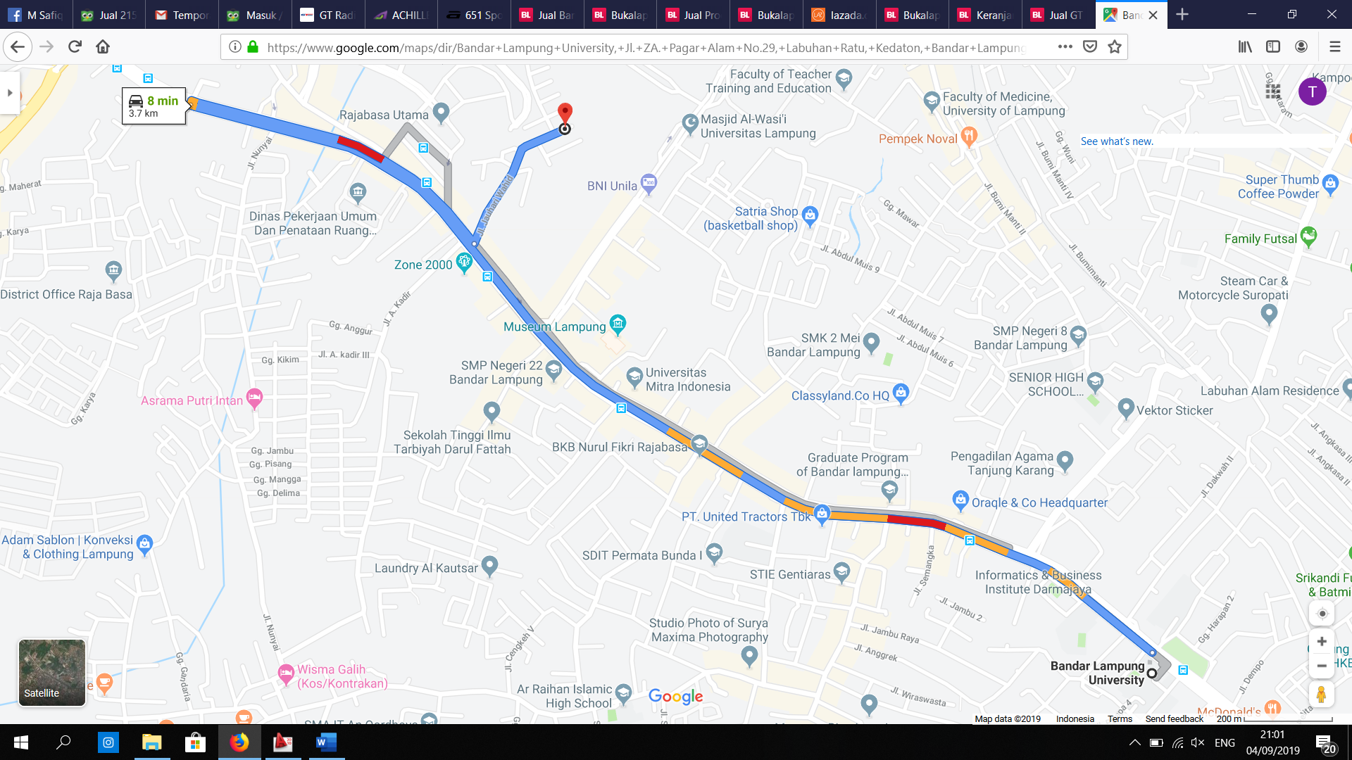

Jarakantara UBL-TW PRINTING : 3,8km (kilometre)

Keterangan:

UBL (UNIVERSITAS BANDAR LAMPUNG) : Jl. Z.A PagarAlam no.29 Labuhan

Ratu, kecamatanKedaton,

kota Bandar Lampung.

BENGKEL TW SABLON/PRINTING : Jl. Jauhari Wahid no.C7 RT/03

Rajabasa, Bandar Lampung.

**LAMPIRAN**

**Foto-foto**

* **Printer DTG digital**

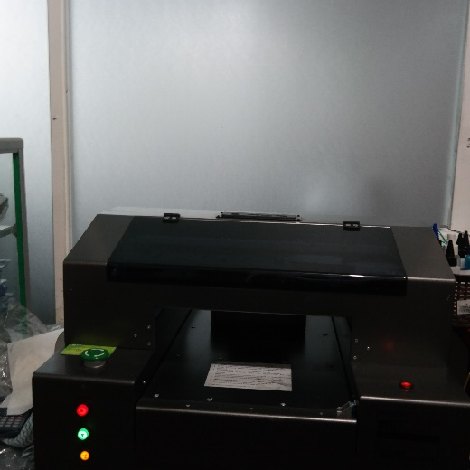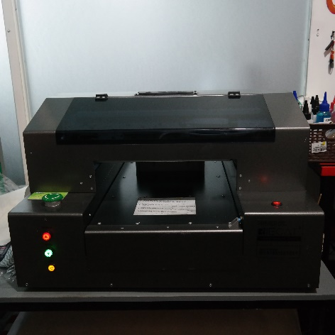

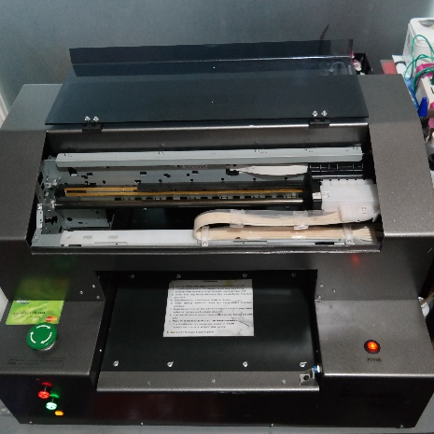

* **Alat Pres**

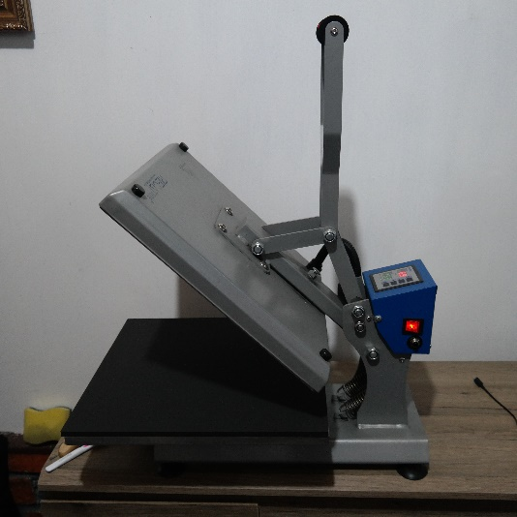

* **Tinta**

Satu mesin print memerlukan 5 warnatinta

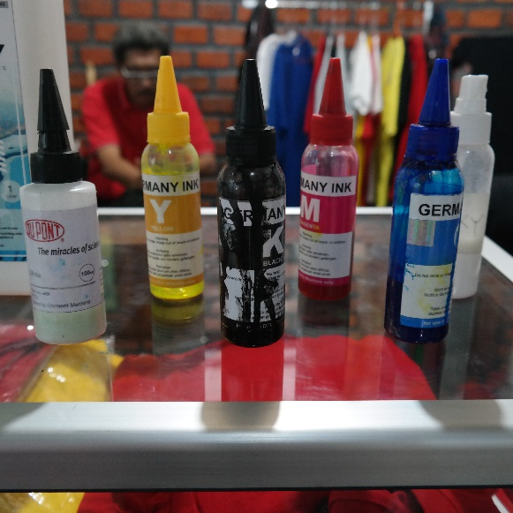

* **Epoxy dan Coating Treatment**

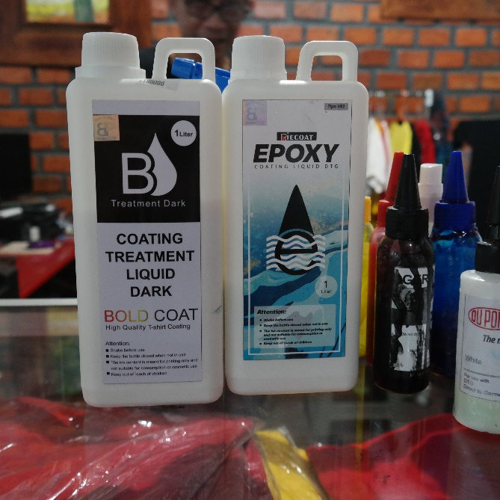

* 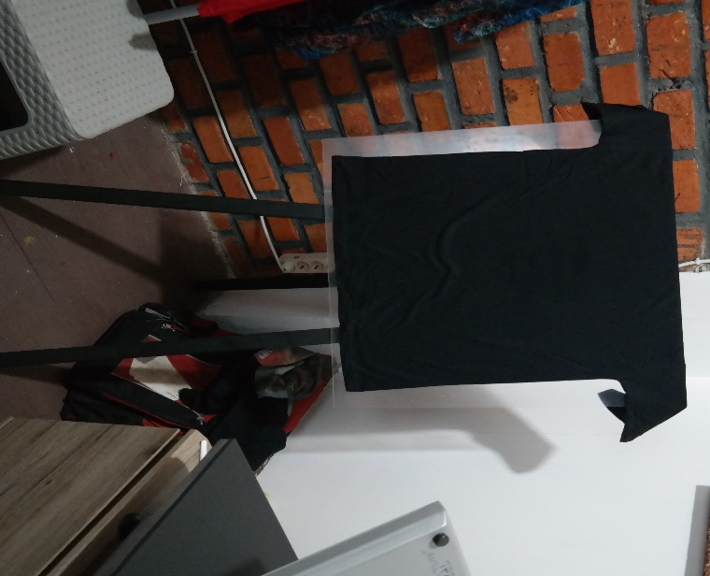**Tatakan Baju**

* **Hot Gun**

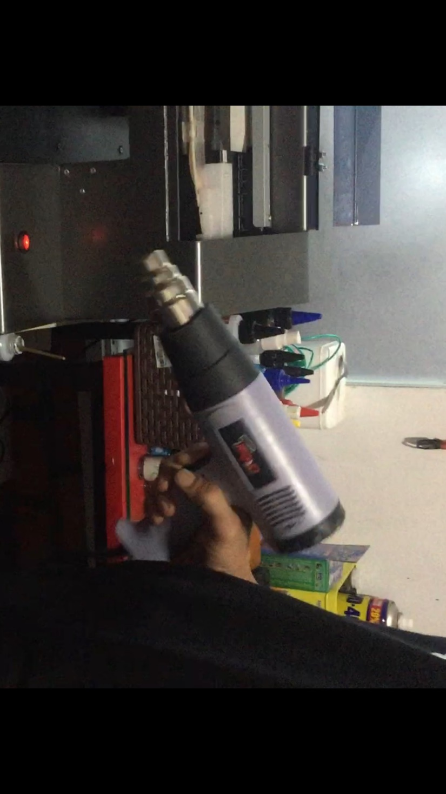

* **MesinSpreiElektrik**



**\**